Organizaciones ambientales, Líderes, Gestores, Veedores y JAC.

INVITACIÓN PARA CREAR LA MESA INTERINSTITUCIONAL DEL RÍO SOACHA
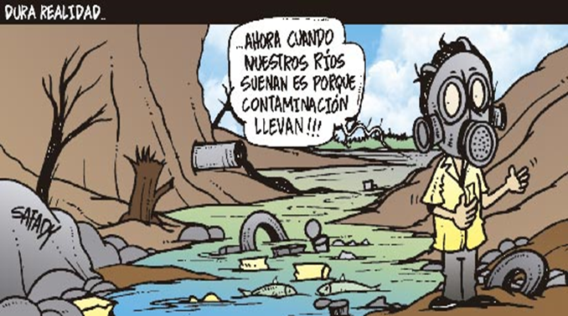
Es un espacio de participación para unir esfuerzos y juntos descontaminar nuestro Río Soacha.
Nuestra primera reunión tendrá lugar el día 04 de mayo en la Personería Municipal de Soacha (Unisur) a las 3:00 pm.
El Río Soacha te necesita

Contacto:
fundaciontehati@gmail.com
Cra. 6 #16 – 36 Centro – Soacha
Cel. 3125443787 - 300 2819321 - 322 7069686

